V AC AFE

„Analog front end” pomiaru napięcia sieciowego ( 230V AC ).

1. Symulacja w programie: Tina Version 9.3.200.277 SF-TI

Schemat:

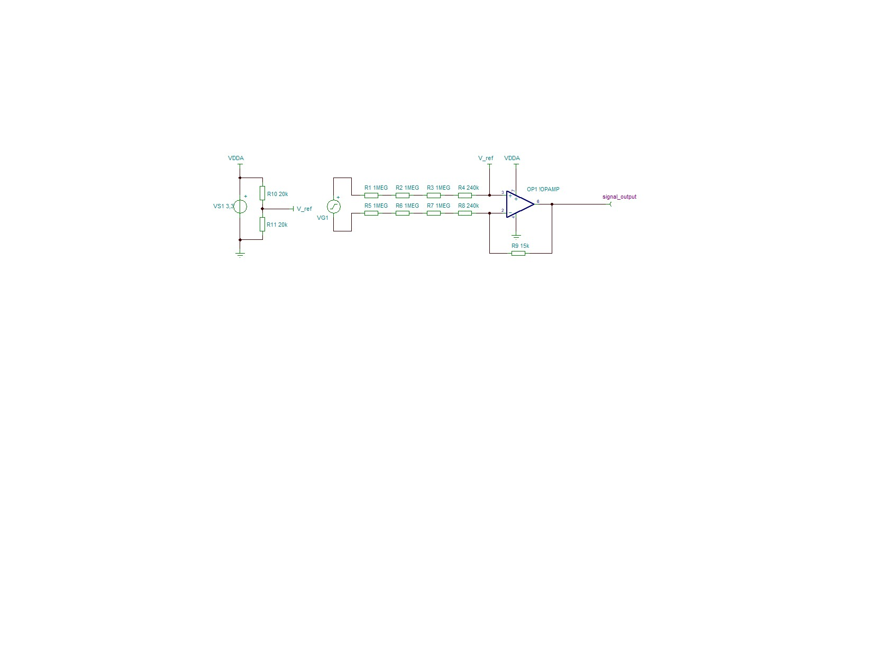

Przebiegi wyjściowe symulacji:

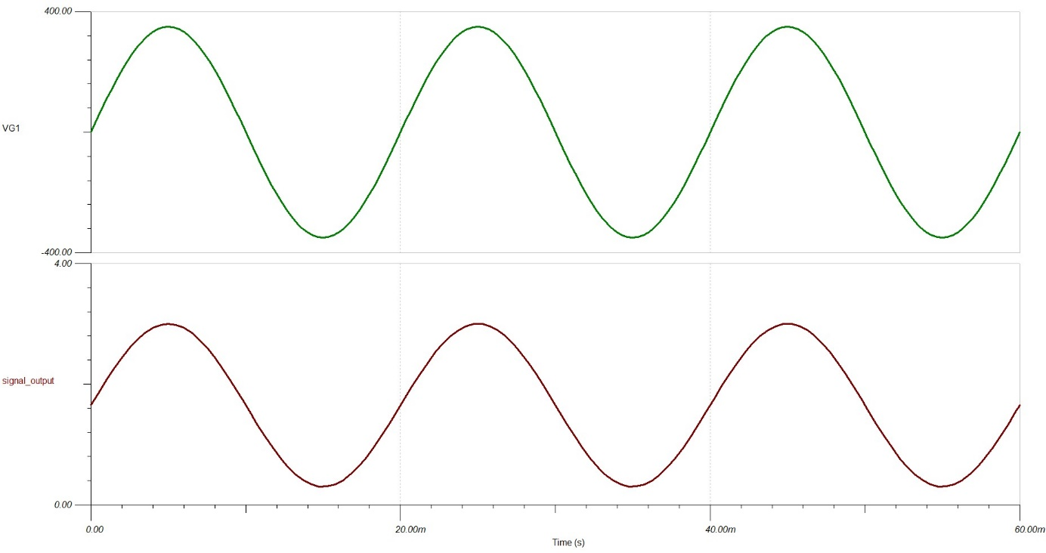

Legenda:

VG1 – napięcie sieciowe  
 signal_output – przebieg wyjściowy układu  
 VDDA – napięcie zasilania wzmacniacza operacyjnego ( 3,3V )

Opis układu:

Układ skonstruowany jest w oparciu o wzmacniacz operacyjny w konfiguracji wzmacniacza odwracającego z dodanym offset’em DC.

Podstawowy układ wzmacniacza operacyjnego:

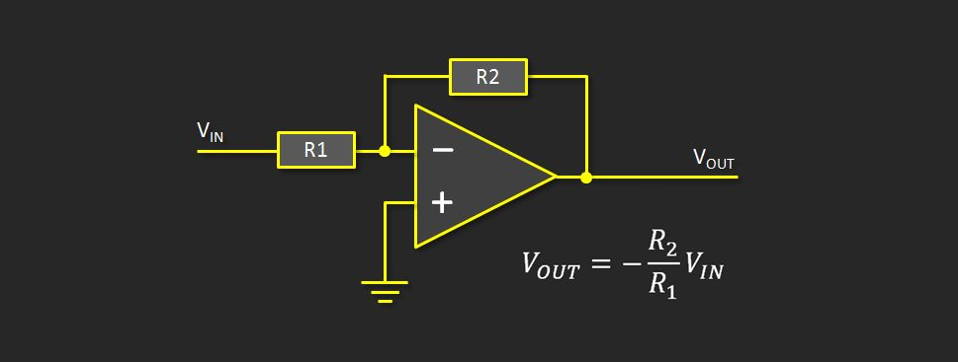

Do wejścia nieodwracającego ( + ) zamiast masy ( 0V ) podane jest napięcie referencyjne z dzielnika rezystorowego ( R10 + R 11 ) o wartości 3,3V / 2 = 1,65 V. Dzięki temu